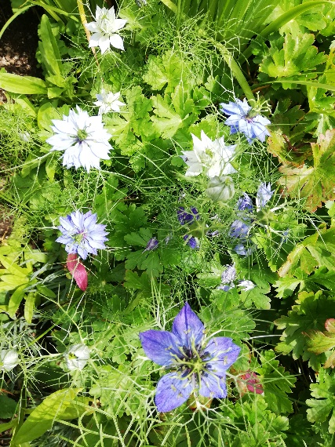
Öffentliche Bibliothek der Gemeinde Ramingstein

Workshop
GRÜNE KOSMETIK

mit den beiden Grüne-Kosmetik-Pädagoginnen und TEH-Praktikerinnen DGKP Maria Eisenhut und Gerti Moser
Donnerstag, 19. Mai 2022
um 19:00 Uhr
in der Bücherei Ramingstein
Die nähere Umgebung und der Hausgarten bieten die Grundlagen für grüne Kosmetik. Kräuter, Knospen, Blüten und Blätter werden zu pflegenden und nährenden Hautpflegeprodukten. In kurzer Zeit kann mit geringem Aufwand regelmäßig frische Kosmetik aus wenigen naturbelassenen Rohstoffen hergestellt werden.

Materialkosten: € 7,00 (die frisch hergestellten Produkte können mit
nach Hause genommen werden)
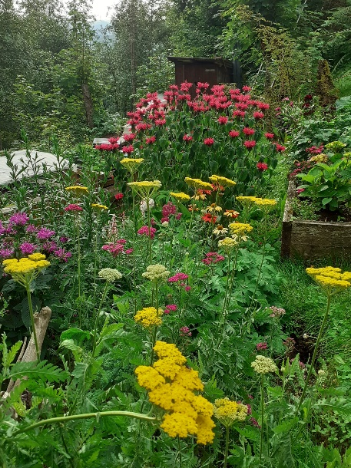
Die Teilnehmerzahl ist begrenzt, wir bitten daher um Reservierung:
bibliothek@ramingstein.at
Tel. 0664/1225240 (Marianne Egger)
Tel. 0660/8223088 (Maria Angermann)
oder in der Bücherei während den Öffnungszeiten
Tel. 06475/626-1
Es gelten die aktuellen Covid-19-Vorschriften

